附件1-20
活動主題 | 全民國防推廣教育  全民國防教育網路有獎徵答
活動日期 | 111年9月15日
活動地點 | 黎明技術學院
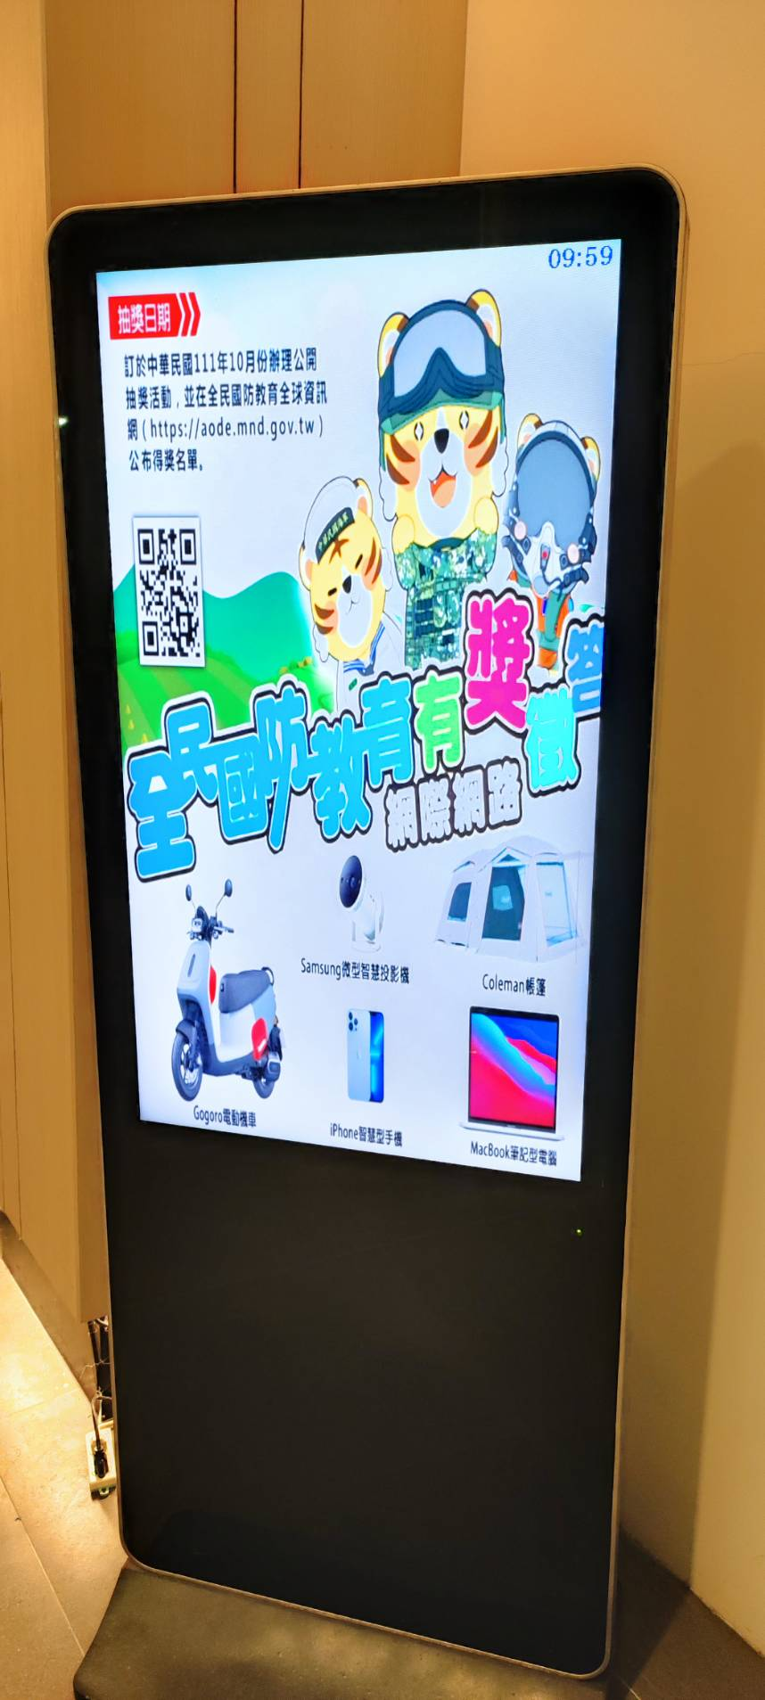 |  | 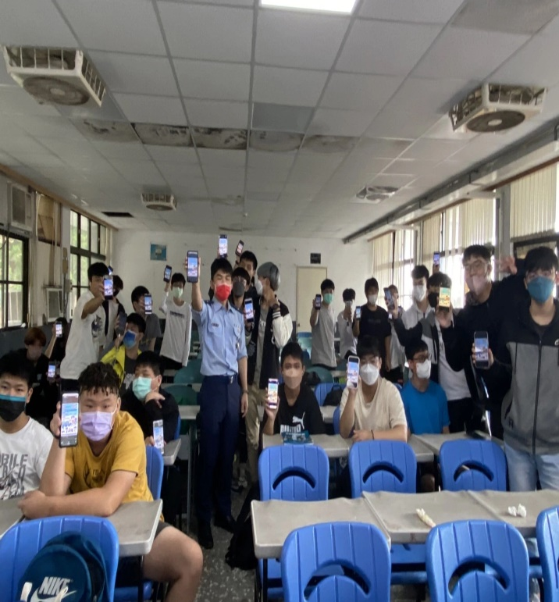
說明：公告全民國防網路有獎徵答資訊 |  | 說明：梁教官帶領學生參與作答
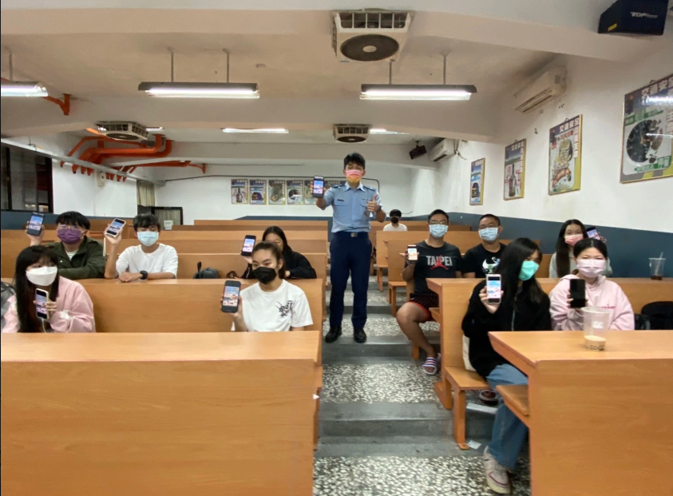 |  | 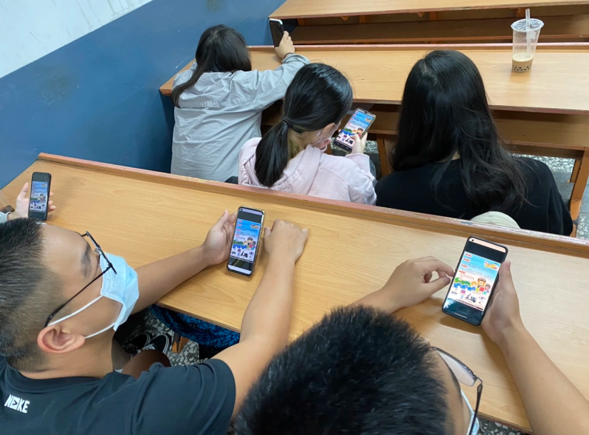
說明：梁教官帶領學生參與作答 |  | 說明：學生聆聽梁教官說明參與方式

